Eerste Kamer der Staten-Generaal  kst-35518-J  's-Gravenhage 2021 | 1
Vergaderjaar 2021-2022

35 518 Wijziging van Boek 7 van het Burgerlijk Wetboek, van de Uitvoeringswet huurprijzen woonruimte en van de Woningwet (wijziging huurverhogingsmogelijkheden en inkomensgrenzen Woningwet)

35 516 Wijziging van Boek 7 van het Burgerlijk Wetboek, de Uitvoeringswet huurprijzen woonruimte en de Woningwet (tijdelijke huurkorting)

35 488 Voorstel van wet van het lid Nijboer tot wijziging van Boek 7 van het Burgerlijk Wetboek en, de Uitvoeringswet huurprijzen woonruimte (Wet maximering huurprijsverhogingen geliberaliseerde huurovereenkomsten)

J1 BRIEF VAN DE MINISTER VAN BINNENLANDSE ZAKEN EN KONINKRIJKSRELATIES
Aan de Voorzitter van de Eerste Kamer der Staten-Generaal
Den Haag, 1 december 2021
Voor de bouw van voldoende, goede betaalbare woningen op de juist plek hebben we overheden, corporaties en marktpartijen hard nodig. Onderdeel van die samenwerking zijn de bestuurlijke afspraken die ik heb gemaakt met de provincies over de plancapaciteit. Ik voer daarbij regie op een overmaat aan plancapaciteit ten opzichte van de bouwopgave, omdat er altijd plannen uitvallen of vertragen. De afspraak is dat provincies – met uitzondering van de krimpregio’s – 130% plancapaciteit realiseren. Bestuurlijk is afgesproken om het woningtekort in 2035 – en zo mogelijk eerder – naar maximaal 2% terug te brengen. Daarbij zijn voor de periode 2021 tot en met 2030 bestuurlijke afspraken met de provincies gemaakt voor de bouw van 900 duizend woningen. Via monitoring van de plancapaciteit en via de Nationale Woningbouwkaart houden we zicht op de voortgang. Op die manier kunnen we gericht bijsturen als de voortgang stokt.
De nieuwe inventarisatie plancapaciteit en de actuele Nationale Woningbouwkaart geven het meest recente beeld in deze voortgang. Beide zijn als bijlage gevoegd bij deze brief. In deze brief licht ik het actuele beeld toe dat naar voren komt uit deze inventarisatie plancapaciteit en uit de actuele Nationale Woningbouwkaart.
De rapportage geeft aan dat de woningbouwproductie in 2020 op peil is gebleven met 80 duizend woningen erbij, ondanks de knelpunten rondom stikstof, PFAS en de coronacrisis. Op basis van de cijfers tot nu verwacht ik dezelfde uitkomst voor 2021. De inventarisatie plancapaciteit die ABF Research2 in opdracht van het Ministerie van BZK heeft uitgevoerd, laat ook een duidelijk resultaat zien van de gezamenlijke inspanningen om te zorgen voor meer plancapaciteit. Op nationaal niveau is er 135% plancapaciteit ten opzichte van de netto woningbouwopgave. Daarmee zijn er, rekening houdend met planuitval en vertraging, voldoende plannen om de opgave te realiseren. De rapportage laat ook een verhoging zien van de «harde» plancapaciteit voor de komende vijf jaar, plannen waarvan de procedures al zijn doorlopen.

Ruim voldoende woningbouwplannen voor de woningbouwopgave
Op landelijk niveau is de beschikbare netto plancapaciteit toegenomen tot 1.044.500 woningen voor de periode 2021 tot en met 2030. Dit is een toename van 83.200 woningen. Deze toename komt grotendeels doordat de inventarisatie over één jaar extra gaat ten opzichte van de vorige inventarisatie. Vooral in de provincies Noord-Brabant, Noord-Holland, Utrecht en Flevoland is er meer plancapaciteit als gevolg van uitbreiding van de inventarisatieperiode met één jaar.
Voor de komende tien jaar (2021 tot en met 2030) bedraagt de bruto woningbouwopgave 892 duizend woningen3 wat vrijwel overeen komt met de bestuurlijk afgesproken 900 duizend. Naar verwachting zullen er 118 duizend woningen aan de voorraad worden onttrokken door sloop en samenvoeging, waardoor de netto uitbreiding van de woningvoorraad (netto opgave) 774.600 woningen bedraagt. Op nationaal niveau is er 135% aan woningbouwplannen ten opzichte van de geraamde netto opgave. Dat is ook nodig omdat er altijd plannen uitvallen of vertragen. Wanneer ik hiermee rekening hou zijn er landelijk ruim voldoende plannen om te voorzien in de woningbouwopgave (zie tabel 1).
Tabel 1: Bruto woningbouwopgave en netto uitbreiding versus netto plancapaciteit per provincie, 2021 t/m 2030
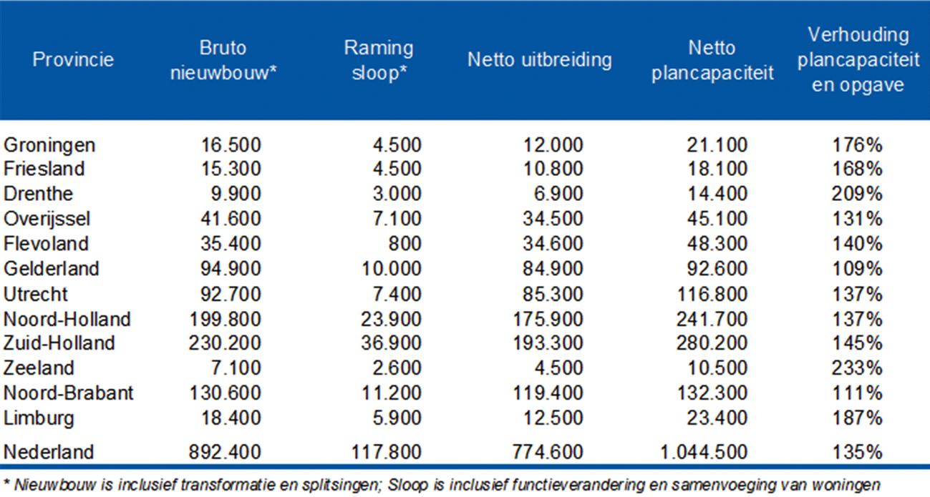
Bron: ABF (2021) Inventarisatie plancapaciteit oktober 2021, r2021-0096LG, Delft.

Meer woningen in harde plannen voor de korte termijn
Om de woningbouwplannen te realiseren, is het belangrijk dat die plannen met voldoende snelheid van de grond komen. Het aandeel harde plannen biedt inzicht in de mate waarin er juridische zekerheid is dat het woningbouwplan gerealiseerd kan worden. Bij een «hard» woningbouwplan zijn de wettelijke procedures doorlopen. Meestal gaat het om een door de gemeenteraad vastgesteld bestemmingsplan. Daarom brengt de inventarisatie ook in beeld of het gaat om «zachte» plancapaciteit of om «harde» plancapaciteit.
Ik ben blij dat de rapportage een verhoging laat zien van de harde plancapaciteit en vooral het aantal woningbouwplannen daarin voor de komende vijf jaar. Daarmee is immers een belangrijke voorwaarde ingevuld voor de gewenste verhoging van de woningbouwproductie. Een vergelijking van het aantal harde woningbouwplannen met de bouwopgave is vooral voor de korte termijn interessant. Gemiddeld is er 83% harde plancapaciteit voor de netto woningbouwopgave voor de korte termijn (zie Tabel 2). Dit betekent dat een groot deel van de verwachte uitbreiding van de woningvoorraad voor de periode tot en met 2025 op dit moment vastligt in harde vastgestelde bestemmingsplannen.
Tabel 2: Verhouding netto harde plancapaciteit en netto bouwopgave naar provincie, 2021 t/m 2025
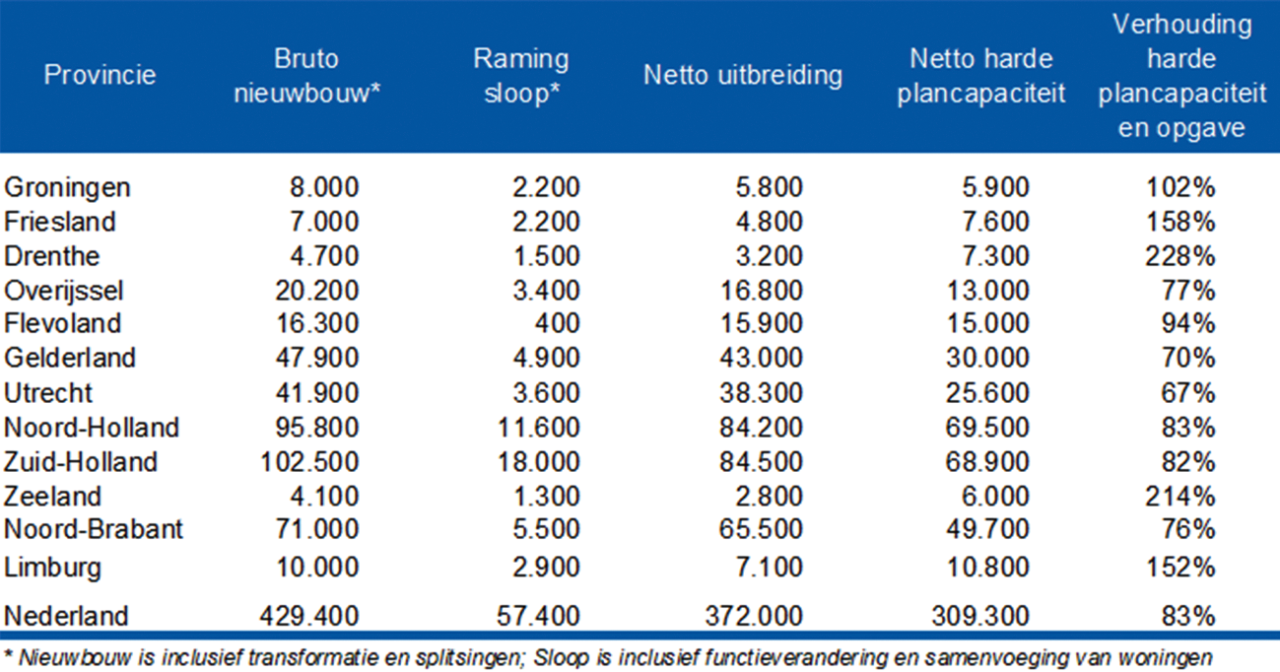
Bron: ABF (2021) Inventarisatie plancapaciteit oktober 2021, r2021-0096LG, Delft.
De ABF-rapportage laat zien dat er harde woningbouwplannen zijn voor 372 duizend woningen voor de periode tot en met 2030 (zie Tabel 3). Dit is een toename van 37.200 ten opzichte van de vorige inventarisatie. Voor de korte termijn (tot en met 2025) is voorzien in 669 duizend woningen in plannen, waarvan 309 duizend «hard» zijn. Dat is 46% van alle woningen in de plannen voor de eerstvolgende vijf jaar.

Landelijk beeld niet gelijk verdeeld
Het landelijke beeld van de plancapaciteit is niet gelijk verdeeld over de provincies (zie Tabel 1). De verhouding tussen de totale plancapaciteit en opgave voor de komende tien jaar is het laagst in Gelderland (109%) en Noord-Brabant (111%).
Het aandeel woningen in harde plannen voor de lange termijn is in de provincies Utrecht (25%) en Zuid-Holland (28%) het laagst (zie Tabel 3). Voor de korte termijn is het aandeel woningen in harde plannen het laagst in de provincie Zuid-Holland (37%). Overigens kan uit een laag aandeel harde plannen niet op voorhand de conclusie worden getrokken dat er te weinig voortvarend wordt gewerkt aan de woningbouwplannen. Zo zijn omvangrijke woningbouwplannen waarvoor spoedig gekoerst wordt op vaststelling van het bestemmingsplan, nog niet meegenomen in deze inventarisatie. Daarnaast worden zachte woningbouwplannen vaak pas als sluitstuk in het proces «hard» gemaakt, gelijktijdig met de vergunningverlening. Ik blijf over dit onderwerp in goed overleg met de provincies en zal daarbij ook het achterliggende beeld bespreken en of er bijsturing nodig is om de harde plancapaciteit op te hogen.
Tabel 3: Aantal en aandeel harde woningbouwplannen naar provincie, 2021 t/m 2030
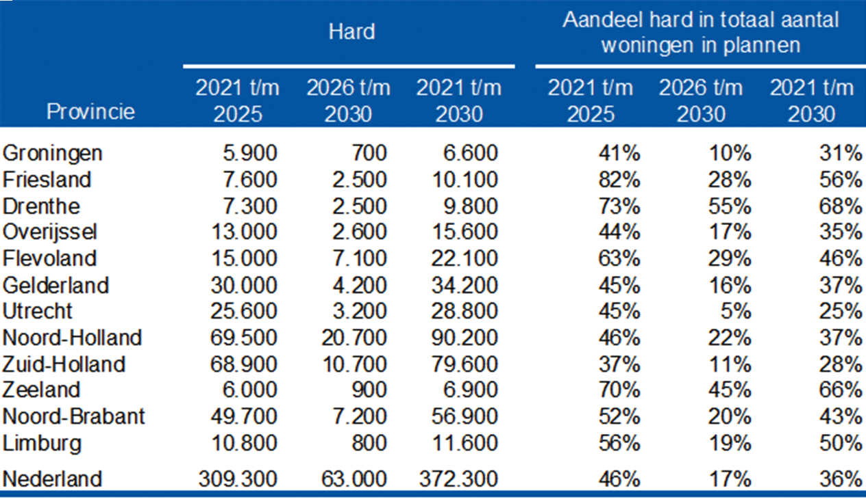
Bron: ABF (2021) Inventarisatie plancapaciteit oktober 2021, r2021-0096LG, Delft.

Inzicht in de betaalbaarheid van de woningbouwplannen
Ik maak mij niet alleen hard voor het bouwen van voldoende woningen, maar ook voor het bouwen van meer betaalbare woningen. Bijvoorbeeld via de Woningbouwimpuls, de regeling voor vermindering van de verhuurdersheffing en de Taskforce nieuwbouw corporaties. Om inzicht te krijgen in het aandeel betaalbare woningen van de woningbouwplannen, is daarom bij deze inventarisatie ook het prijssegment van de plannen opgevraagd. De inventarisatie geeft inzicht in het prijssegment voor 37% van alle plannen, dat zijn 386 duizend woningen. Van die 386 duizend woningen in voorbereiding, is het aandeel gereguleerde huurwoningen 35%, middeldure huur 17%, dure huur 6%, goedkope koop 5%, middeldure koop 14% en 23% dure koop.
Bovenstaand beeld is dus niet compleet, bijvoorbeeld omdat nog niet bij alle plannen het prijssegment bekend is. Daarnaast zijn bovenstaande cijfers ook vertekend. Er is vooral veel informatie over woningbouwplannen waarin betaalbare woningen zijn opgenomen, zoals aanvragen van subsidies in het kader van de Woningbouwimpuls. Ik ben blij met de eerste inzichten en het hoge aandeel betaalbare woningen dat daarin gepland staat, maar ik vind het belangrijk dat we samen een meer compleet beeld hebben van het aandeel betaalbare woningen in de plannen. Alleen op die manier weten we of we op de goede weg zitten om voldoende betaalbare woningen te realiseren. Daarom ga ik verder in gesprek met de provincies om ervoor te zorgen dat het inzicht in het aandeel betaalbare woningen in de plannen uitgebreid kan worden naar alle gemeenten.

Nationale Woningbouwkaart: gemeentelijke plannen in beeld
Onderdeel van de regie op de plancapaciteit is de samenwerking met provincies en gemeenten bij het monitoren van de woningbouwplannen. De cijfers uit de monitoring worden verbeeld in de Nationale Woningbouwkaart. Een actuele versie van deze kaart is als bijlage bij deze brief bijgesloten. De kaart toont de gemeentelijke woningbouwplannen voor de komende tien jaar tot en met 2030. Voor deze kaart hebben de provincies cijfers op gemeenteniveau aangeleverd. De informatie uit de monitoring van de woningbouw zal de komende periode in overleg met VNG en IPO verder aangevuld en uitgebreid worden. Zo is nu nog niet duidelijk in hoeverre projecten waarbij gebouwen tot woningen worden getransformeerd, in alle inventarisaties zijn opgenomen. Mogelijk is de capaciteit, door het ontbreken van een deel van deze projecten, groter dan uit de inventarisatie blijkt. Ik zal uw Kamer in het voorjaar van 2022 wederom een actuele versie toezenden.

Woningen in kleinere dorpen en kernen
Tijdens de plenaire vergadering in de Eerste Kamer op 16 maart 2021 van het initiatiefwetsvoorstel-Nijboer4 is door het Eerste Kamerlid Raven de vraag gesteld of er buiten de Randstad ook in kleinere dorpen en kernen meer gebouwd moet worden. Dat onderschrijf ik. Een aanzienlijk deel van de woningen zal worden gerealiseerd buiten de Randstad en een deel daarvan ook in kleine dorpen en kernen. Ik zal dit onderwerp aankaarten in de gesprekken over de plancapaciteit. Over de uitkomsten van deze gesprekken zal ik u in het tweede kwartaal van 2022 informeren.

Versnellen besluitvorming en juridische procedures
Het kan soms jaren duren voordat er daadwerkelijk gestart wordt met de realisatie van woningbouwplannen. Soms blijven bouwplannen lang op de tekentafel liggen of in een latere fase in de planontwikkeling hangen. Om dat vlot te trekken kijk ik ook naar het versnellen van processen en procedures van woningbouwprojecten. In mijn brief van 12 november jl. aan de Tweede Kamer heb ik aangegeven dat ik een nieuw programma opstart, gericht op het versnellen van besluitvormingsprocessen en juridische procedures.5 Tijdens het wetgevingsoverleg over het begrotingsonderdeel Wonen en Ruimte van 15 november jl. met de Tweede Kamer heb ik toegezegd de Kamer te informeren over de huidige stand van zaken van het programma Versnellen van processen en procedures.6
Ik kan daarover vermelden dat ik inmiddels met betrokken partijen de eerste fase van het programma ben gestart. Daarbij breng ik in kaart wat oorzaken zijn van lange doorlooptijden van woningbouw en hoe we knelpunten kunnen verminderen of wegnemen. Daarbij kijk ik naar de reguliere woningbouw, woningbouw op tijdelijk beschikbare locaties, de kansen van conceptueel/industrieel bouwen en naar transformatie. Transformatie als onderdeel van het programma is ook in lijn met de motie Koerhuis/Boulakjar.7 De resultaten van de eerste fase verwacht ik in het eerste kwartaal van 2022, waarna ik de Kamer daarover verder zal informeren. De tweede fase van het programma zal onder meer gericht zijn op het doorvoeren van versnellingen en verbeteringen in de uitvoering en op de praktische handvatten. Een nieuw Kabinet kan daarmee op grond van de uitgevoerde probleemanalyse een voortvarende start maken.

Inzet op de realisatie van de woningbouwplannen
We zijn er nog niet: er moet nog veel werk verzet worden om te zorgen voor voldoende goede, betaalbare woningen op de juiste plek. Dat begint met goed inzicht in de woningbouwplannen door heel Nederland en partnerschap met medeoverheden, corporaties en marktpartijen bij de verdere realisatie van de plannen. In mijn eerdere brieven van 9 juni 2021, 5 oktober 2021 en 5 en 12 november 2021 heb ik aangeven hoe ik inzet op drie sporen om de woningbouw van 900.000 woningen te realiseren en het tekort in te lopen. Dat doe ik via de 14 grootschalige woningbouwlocaties, met gebruik van de Woningbouwimpuls voor het bouwen van meer (betaalbare) woningen door heel Nederland en door het oplossen van knelpunten om woningbouwprojecten vlot te trekken. Over de voortgang blijf ik u uiteraard informeren.
De Minister van Binnenlandse Zaken en Koninkrijksrelaties,
K.H. Ollongren

1 De letter J heeft alleen betrekking op 35 518.
2 ABF (2021) Inventarisatie plancapaciteit oktober 2021, r2021-0096LG, Delft.
3 Dit is de optelsom van nieuwbouw, transformatie en woningsplitsing, inlopen woningtekort en vervangende nieuwbouw in het kader van sloop. Ongeveer driekwart van de bruto bouwopgave betreft het accommoderen van de verwachte toename van het aantal huishoudens (groei woningbehoefte). Ca 9% betreft het inlopen van het woningtekort naar 2% en nog eens 15% is nodig om gesloopte (sloop, brand e.d., samenvoegingen en functieverandering) woningen te vervangen. ABF (2021) Vooruitzichten bevolking, huishoudens en woningmarkt: Prognose en Scenario’s 2021–2035, r2021-0025LG, Delft.
4 Initiatiefvoorstel Nijboer Wet Maximering prijsverhogingen geliberaliseerde huurovereenkomst.
5 Brief over integrale visie op de woningmark Kamerstukken II, 2021, 32 847, nr. 828.
6 Verslag van een wetgevingsoverleg, gehouden op 15 november 2021 over het wetsvoorstel Vaststelling van de begrotingsstaten van het Ministerie van Binnenlandse Zaken en Koninkrijksrelaties (VII) voor het jaar 2022, Kamerstuk 35 925 VII.
7 Motie over het laten aansluiten van transformaties bij het nieuwe programma versnellen woningbouw. Kamerstukken II, 2021–2022, 35 925 VII, nr 60.

